องค์การสหประชาชาติ (FN)

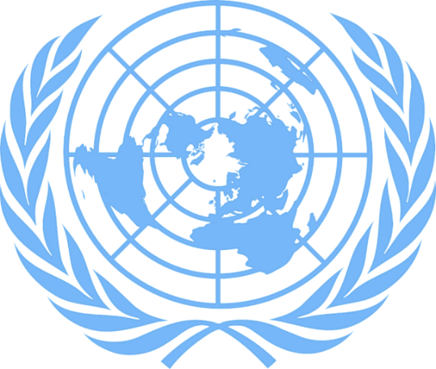
Logoen til FN (pixabay.com)

FN (De forente nasjoner) เป็นคำย่อของคำว่าองค์การสหประชาชาติ และเป็นองค์กรหนึ่งซึ่งทำงานด้านการรักษาสันติภาพของโลก

องค์การสหประชาชาติคืออะไร
ตั้งแต่ปี คศ.1939 จนถึงปีคศ. 1945 ได้มีสงครามครั้งใหญ่เกิดขึ้นในโลก หลายประเทศจากทั่วโลกได้เข้าร่วมสงครามในครั้งนี้ ซึ่งเรียกว่าสงครามโลกครั้งที่สอง บ้านเมืองถูกพังทลายและผู้คนล้มตายจำนวนมาก ด้วยเหตุผลนี้ทำให้ผู้คน จำนวนมาก หวั่นกลัวสงครามโลกที่จะเกิดครั้งต่อไป โลกต้องการบุคคลที่สามารถหยุดการทำสงครามใหญ่ครั้งต่อไป ด้วยเหตุนี้เอง องค์การ สหประชาชาติจึงถูกก่อตั้งขึ้นในปี คศ. 1945 เพื่อรักษาสันติภาพให้แก่โลก องค์การสหประชาชาติเรียกเป็นภาษาอังกฤษว่า ยูไนเต็ด เนชันส์ (United Nations)
องค์การสหประชาชาติได้จัดทำสัญญาฉบับหนึ่งขึ้นมา ซึ่งเรียกว่าสนธิสัญญา ในสนธิสัญญานี้ได้กำหนดภารกิจต่างๆ ขององค์การสหประชาชาติที่จะดำเนินการ และได้กำหนดวิธีการดำเนินงานในรูปแบบต่างๆ ซึ่งทางประเทศนอร์เวย์ และประเทศอื่นๆอีก 50 ประเทศได้ลงนามในสนธิสัญญาขององค์การประชาชาติ องค์การสหประชาชาติ ได้เริ่มดำเนิน ภารกิจต่างๆเหล่านี้ ตั้งแต่วันที่ 24 ตุลาคม ปี คศ. 1945 ด้วยเหตุนี้วันที่ 24 ตุลาคมของทุกๆปี จึงเป็นวันเฉลิมฉลอง วันสหประชาชาติสากล
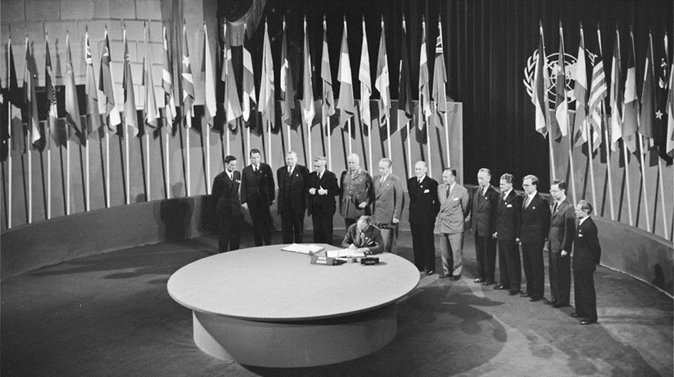
Foto: Signering av FN-pakten (fn.no).

ในปี คศ. 2020 มีสมาชิกขององค์การสหประชาชาติจำนวน 193 ประเทศ และสำนักงานใหญ่ขององค์การสหประชาชาติ ตั้งอยู่ที่เมืองนิวยอร์คในประเทศสหรัฐอเมริกา
ปัจจุบันองค์การสหประชาชาติมีสมาชิกมากมายที่พูดกันหลายภาษา เพื่อให้ทุกคนสามารถเข้าใจได้ตรงกันและสามารถ ออกความเห็นของเขาได้ถูกต้อง การประชุมทุกครั้ง และเอกสารทุกฉบับจึงถูกแปลในหลายๆภาษา
โลโก้ขององค์การสหประชาชาติเป็นวงกลมห้าวง และมีแผนที่โลกสีขาว โดยมีขั้วโลกเหนือเป็นจุดศูนย์กลาง รอบๆแผนที่โลก ประดับด้วยพวงมาลัยใบมะกอกสองกิ่ง เป็นสัญลักษณ์ที่สื่อให้เห็นถึงเป้าหมายขององค์การสหประชาชาติในการรักษา สันติภาพ และสร้างความปลอดภัยให้โลก มีโรงเรียนมากมายประดับธงขององค์การสหประชาชาติในวันที่ 24 ตุลาคม ธงมีสีฟ้าและมีโลโก้ของสหประชาชาติอยู่ตรงกลาง
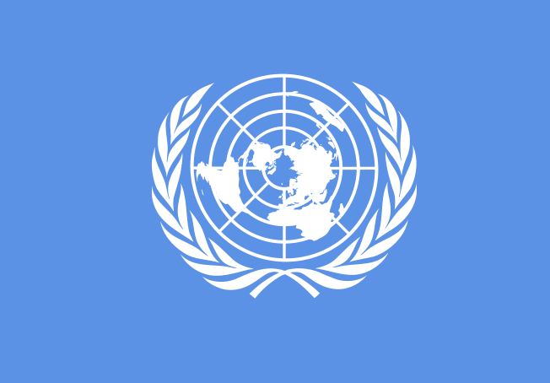
Bilde: FNs logo (fn-filuren.no).

องค์การสหประชาชาติมีภาระกิจอะไรบ้าง
องค์การสหประชาชาติปรารถนาให้ทุกๆคนในโลกมีความเป็นอยู่ดีขึ้น องค์กรจึงต้องการให้:
- รักษาสันติภาพและความมั่นคงปลอดภัยระหว่างประเทศ
- คอยดูแลระวังให้ทุกๆประเทศปฏิบัติตามข้อกำหนดว่าด้วยสิทธิมนุษยชน
- มีเป้าหมายการพัฒนาอย่างยั่งยืน
- ดำเนินการตามเป้าหมายการพัฒนาอย่างยั่งยืนขององค์การสหประชาชาติ

สันติภาพและความปลอดภัย
องค์การสหประชาชาติมีความประสงค์ให้โลกสงบปลอดภัย ด้วยเหตุนี้ทางองค์การสหประชาชาติจะมีส่วนร่วม ในการสนทนา กับประเทศคู่อริที่ไม่เห็นพ้องต้องกัน และการเจรจาตกลงจะเป็นไปโดยไม่ใช้อาวุธสงคราม บางครั้งเป็นเรื่องยากลำบากกับการ ร่วมงาน ในกรณีนี้ทางองค์การสหประชาชาติสามารถใช้กำลังกองทหารช่วย เพื่อป้องกันสันติภาพและความปลอดภัยของ ประเทศของคู่กรณี ส่วนในประเทศที่มีสงคราม ทางองค์การสหประชาชาติ จะให้การช่วยเหลือกับผู้ลี้ภัย ผู้ลี้ภัยจะได้รับน้ำ อาหาร ยารักษาโรค และที่อยู่อาศัย

สิทธิมนุษยชน
องค์การสหประชาชาติกำหนดกฎเกณฑ์ต่างๆ และคอยระวังให้ทุกๆประเทศทำตามกฎเกณฑ์นั้นๆ เพื่อให้ประชาชนมีความสุข สำหรับองค์การสหประชาชาติ เป็นเรื่องสำคัญที่ประชาชนมีอิสระในการนับถือศาสนาและสามารถพูด ออกความเห็นในสิ่งที่ ตนคิดได้ เราเรียกสิ่งนี้ว่าการมีอิสระในการนับถือศาสนาและอิสระในการออกความคิดเห็น นอกเหนือจากนั้นยังเน้นเรื่องสิทธิ ของสตรี ผู้หญิงควรมีสิทธิเท่าเทียมกับผู้ชาย ทั้งในด้านการศึกษาหาความรู้และการทำงาน สามารถออกความคิดเห็น และ สามารถเข้าร่วมทางการเมืองได้

สำหรับองค์การสหประชาชาติเป็นเรื่องสำคัญที่เด็กควรมีความเป็นอยู่ที่ดี ได้ไปโรงเรียน ได้รับอาหารและน้ำ ด้วยเหตุนี้ องค์การสหประชาชาติจึงบันทึกในกฎหลักต่างๆสำหรับเด็กโดยเฉพาะ ว่าเด็กควรมีสิทธิได้รับอะไร ปัจจัยอะไรที่เด็กต้องมี เพื่อให้เขามีชีวิตที่ดี กฎหลักเหล่านี้เรียกว่าสิทธิเด็ก

การพัฒนาอย่างยั่งยืน
การพัฒนาอย่างยั่งยืนเน้นถึงเรื่องสภาวะอากาศ สิ่งแวดล้อม และการป้องกันสิ่งแวดล้อมตามธรรมชาติ มนุษย์ต้องใช้ ทรัพยากรธรรมชาติของโลกในทางที่ถูกต้องขึ้น นี้เป็นเรื่องสำคัญที่เราต้องรักษาทรัพยากรธรรมชาติที่เรามี เพื่อให้บุคคล รุ่นต่อไปสามารถใช้ชีวิตอยู่บนโลกนี้ต่อจากเราได้อีกยาวนาน ทุกวันนี้ทั้งเด็กและเยาวชนคิดถึงเรื่องการพัฒนาอย่างยั่งยืน พวกเขามีความสามารถมากที่จะใช้สอยสิ่งแวดล้อมอย่างระมัดระวังและรักษาธรรมชาติองค์การสหประชาชาติมีความเห็น ว่าเป็นเรื่องที่ดี
องค์การสหประชาชาติได้สร้างโครงการที่เรียกว่าการพัฒนาอย่างยั่งยืนของสหประชาชาติ โครงการนี้มีจุดประสงค์ของการ ทำงานเพื่อให้เกิดการพัฒนาในทางที่ดีขึ้น องค์การสหประชาชาติไม่ประสงค์ให้มีคนยากจน ต้องการให้ทุกๆคนมีสิทธิได้ไป โรงเรียน มีการศึกษา มีทำงานทำ และสามารถออกความคิดเห็นของตนโดยไม่ต้องหวั่นกลัว และมีความเป็นอยู่ในสิ่งแวดล้อม ที่ดี โครงการต่างๆนี้มีกำหนดระยะเวลาถึงปี 2030 เป้าหมายการพัฒนาอย่างยั่งยืนมี 17 เป้าหมายด้วยกัน องค์การ สหประชาชาติมีความประสงค์ให้ทุกๆประเทศมีส่วนเข้าร่วมในครงการนี้ด้วยเพื่อก่อประโยชน์ในทุกๆด้าน
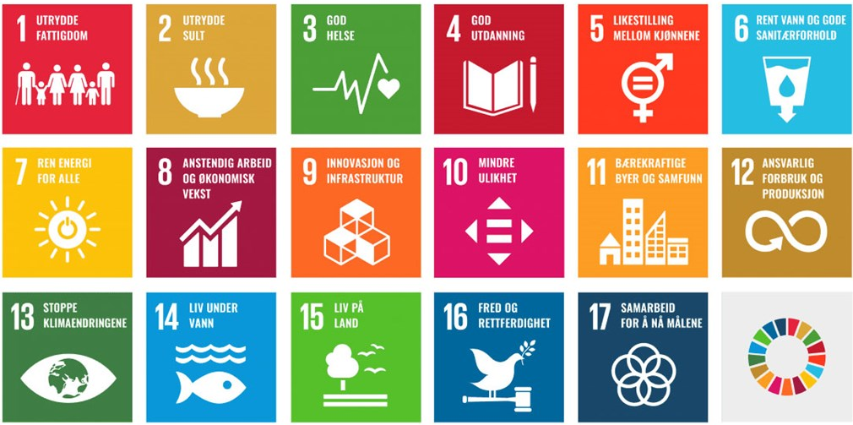
Les mer om FNs bærekraftsmål på fn.no.

ใครทำงานเกี่ยวกับอะไร
เพื่อองค์การสหประชาชาติจะสามารถดำเนินงานได้ทุกโครงการ จึงมีความจำเป็นต้องมีการแบ่งหน้าที่การทำงาน ฉะนั้นจึงมีการทำงานเป็นกลุ่มต่างๆ ซึ่งเรียกว่าองค์กร

สมัชชาใหญ่แห่งสหประชาชาติ
สมัชชาใหญ่แห่งสหประชาชาติเป็นระบบงานขั้นสุงสุดขององค์การสหประชาชาติ กิจวัตรที่สำคัญของสมัชชาใหญ่แห่ง สหประชาชาติ คือการประชุมเพื่อปรึกษาหารือเกี่ยวกับปัญหาเรื่องใหญ่ๆของโลกที่ท้าทาย สมัชชาจะลงมติว่า องค์การ สหประชาชาติจะทำอะไร และจะดำเนินการในรูปแบบไหน ที่นี่มีเจ้าหน้าที่จากประเทศสมาชิกหลายประเทศที่เข้าร่วมประชุม และและมีสิทธิ์ในการออกเสียง

คณะมนตรีสิทธิมนุษยชน
เมื่อครั้งที่องค์การสหประชาชาติได้ก่อตั้งขึ้น งานชิ้นที่สำคัญที่สุดคือการลงบันทึกว่า อะไรคือสิ่งที่มนุษย์ทุกคนต้องการ เพื่อช่วยให้ชีวิตมีคุณภาพดีขึ้น สิ่งนี้เรียกว่าสิทธิมนุษยชน คณะมนตรีสิทธิมนุษยชนมีงานที่สำคัญที่สุดคือ คอยดูแลระวัง ให้ประเทศต่างๆปฎิบัติตามกฎหลักที่ว่าด้วยสิทธิมนุษยชน และให้ความช่วยเหลือสนับสนุนประเทศ ที่ต้องการความช่วยเหลือ เป็นอย่างดี คณะมนตรีประกอบด้วยสมาชิกจากประเทศต่างๆ รวมทั้งสิ้น 47 ประเทศ ซึ่งจะมีการเลือกตั้งทุกๆสามปี คณะมนตรีสิทธิมนุษยชนจัดประชุมที่เมืองเจนีวา ในประเทศสวิตเซอร์แลนด์

คณะมนตรีแห่งความมั่นคง
หน้าที่ของคณะมนตรีแห่งความมั่นคงคือ การทำงานเพื่อสันติภาพและความมั่นคงของโลก คณะมนตรีมีสมาชิกทั้งหมดจาก 15 ประเทศ หากเกิดเหตุการณ์ที่น่าวิตกกังวลขึ้น เนื่องจากความเห็นไม่ตรงกัน และมีความขัดแย้งที่รุนแรงในโลก เป็นหน้าที่ของ คณะมนตรีความมั่นคงที่จะช่วยเหลือไกล่เกลี่ยไม่ให้มีการใช้วุธสงคราม คณะมนตรีจะช่วยเหลือประเทศคู่กรณี โดยการเจรจา หาข้อตกลง วิธีนี้เรียกว่าการเจรจาตกลง

เลขาธิการสหประชาชาติ
งานของสหประชาชาติอยู่ภายใต้การบังคับบัญชาขององค์กรหนึ่ง ที่เรียกว่าสำนักเลขาธิการ ซึ่งมีหน้าที่ประสานงาน ที่สหประชาชาติได้ระบุบไว้ บุคคลที่มีอำนาจสูงสุดคือประธานเลขาธิการ ท่านอาจเป็นผู้หญิงหรือผู้ชายที่ได้รับตำแหน่ง ประธานจากองค์การสหประชาชาติ
องค์การสหประชาชาติมีความหมายต่อประเทศนอร์เวย์อย่างมาก เนื่องจากเหตุผลหนึ่งคือ ประธานเลขาธิการองค์การ สหประชาชาติคนแรกเป็นชาวนอร์เวย์ท่านชื่อ ทริกเว ลีเอ(Trygve Lie) ให้คุณค้นหาว่าใครคือประธานเลขาธิการขององค์ การสหประชาชาติคนปัจจุบัน
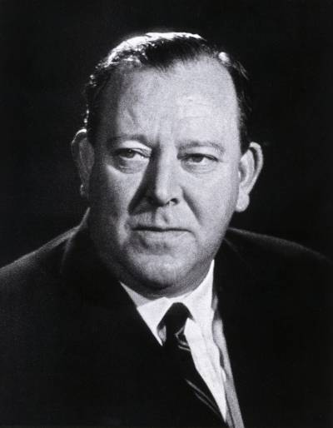
Foto: Den første generalsekretær, Trygve Lie (fn.no)

แบบฝึกหัด
- เมื่อไหร่และทำไมจึงมีการก่อตั้งองค์การสหประชาชาติขึ้น

- สนธิสัญญาสหประชาชาติคืออะไร

- วันไหนคือวันสหประชาชาติ และทำไมต้องจัดงานฉลองในวันนี้

- ปัจจุบันนี้มีกี่ประเทศที่เข้าร่วมเป็นสมาชิกขององค์การสหประชาชาติ

- สำนักงานใหญ่ขององค์การสหประชาชาติตั้งอยู่ที่ไหน

- ประธานเลขาธิการคนแรกขององค์การสหประชาชาติชื่ออะไร

- ประธานเลขาธิการขององค์การสหประชาชาติคนปัจจุบันชื่ออะไร

- องค์การสหประชาชาติทำงานเกี่ยวกับอะไร

- ให้คุณค้นหาข้อมูลทางอินเทอร์เน็ต และเขียนเรื่องเกี่ยวกับเป้าหมายการพัฒนาอย่างยั่งยืนสี่อย่างที่คุณคิดว่าสำคัญ เพราะอะไรคุณถึงคิดว่าเป้าหมายนั้นๆมีความสำคัญ

